муниципальное бюджетное общеобразовательное учреждение
Сохрановская средняя общеобразовательная школа

Информация
о проведенных мероприятиях,
приуроченных к Международному дню толерантности.

"Дорогами добра и толерантности"
16 ноября 1995 года государства - члены ЮНЕСКО приняли Декларацию принципов толерантности (терпимости). Годом позже Генеральная ассамблея ООН предложила ежегодно 16 ноября отмечать Международный день терпимости, приурочивая к нему соответствующие мероприятия, ориентированные как на учебные заведения, так и на широкую общественность.

№  п/п | Даты проведения | Название  мероприятия | Класс | Кол-во  обучаю-ся | Формы проведения
1 | 15.11.2017г | Люди, доброта и толерантность спасут мир! | 8 | 21 | Классный час с элементами тренинговых упражнений и с презентацией.
2 | 14.11.2017г | Толерантность-путь к пониманию! | 7 | 17 | Классный час, просмотр видеоролика.
3 | 14.11.2017г | Толерантность –путь к миру! | 2 | 9 | Беседа, распространение буклетов.
4 | 17.11.2017г | Мы за толерантность! | 3 | 19 | Беседа, распространение памяток.
5 | 17.11.2017г. | Толерантность –я и ты! | 4 | 13 | Классный час с элементами игры.
6 | 16.11.2017г. | Толерантность всегда и во всем! | 10,11 | 15 | Классный час, просмотр видеоролика.
7 | 13.11.2017г. | Что такое толерантность? | 1 | 16 | Классный час с элементами игры, с презентацией.
8 | 16.11.2017г. | Планета Толерантности. | 6 | 17 | Классный час с элементами тренинговых упражнений и с презентацией.
9 | 15.11.2017г. | Быть современным -быть  Толерантным! | 9 | 19 | Занятие, просмотр видеоролика.
10 | 13.11.2017г. | Толерантность –путь к миру! | 5 | 15 | Классный час с элементами игры.
11 | с 14.11.7г. по 17.11.17г. | Толерантность –путь к миру! | 5-7 | 49 | Выставка рисунков.  Обновление стенда.
12 | 16.11.2017г. | Акция «Возьмемся за руки» | 2 | 9 | Акция «Возьмемся за руки».
13 | 16.11.2017г | Толерантность и мы. | 5-11 | обуч-ся | Общешкольная линейка, распространение памяток.

В мероприятиях «Уроках толерантности»,приуроченных к Международному дню толерантности приняли участие 1-11классы.

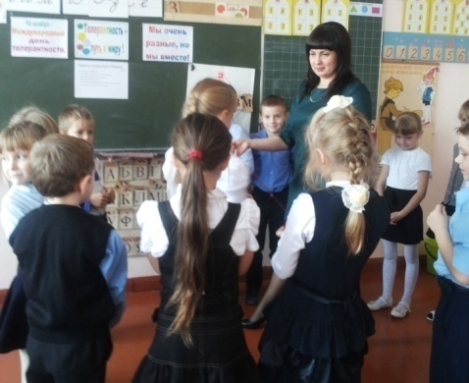 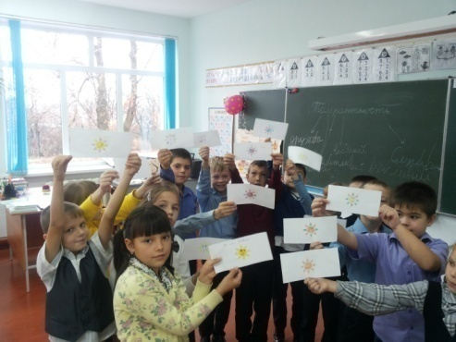 3класс 4 класс

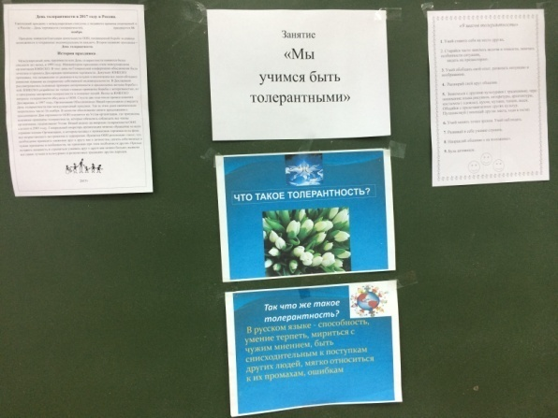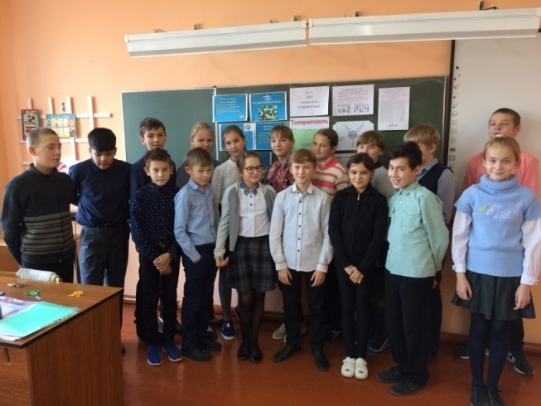
5 класс 6 класс

7 класс
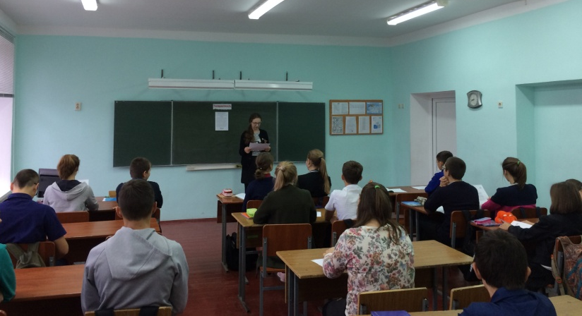
8 класс
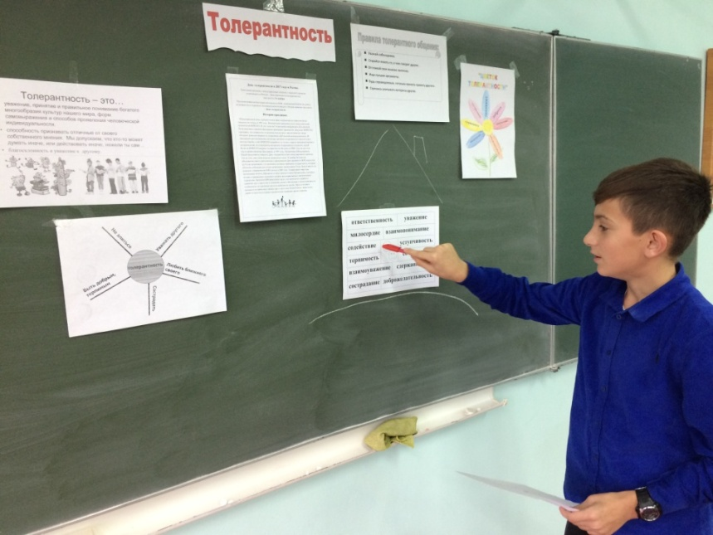8 класс
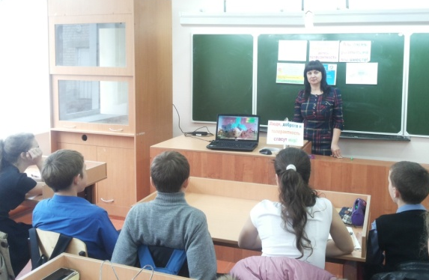9 класс
10 класс 11 класс

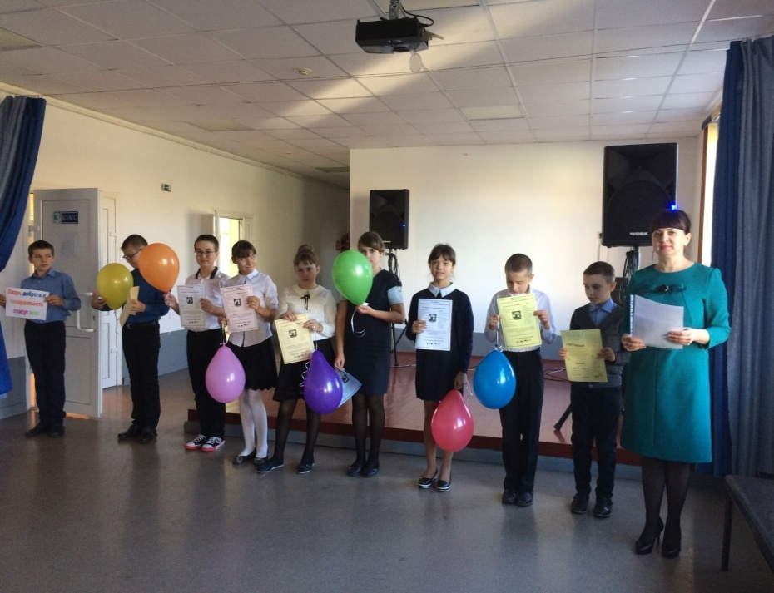

С днем толерантности позвольте
Поздравить нынче от души.
Чисты пусть будут ваши мысли,
Поступки — только хороши.
Терпимость проявлять желаю,
Не горевать, не помнить зла,
В ответ на ваши все старания,
Поверьте, жизнь будет добра.
Общешкольная линейка, распространение памяток.
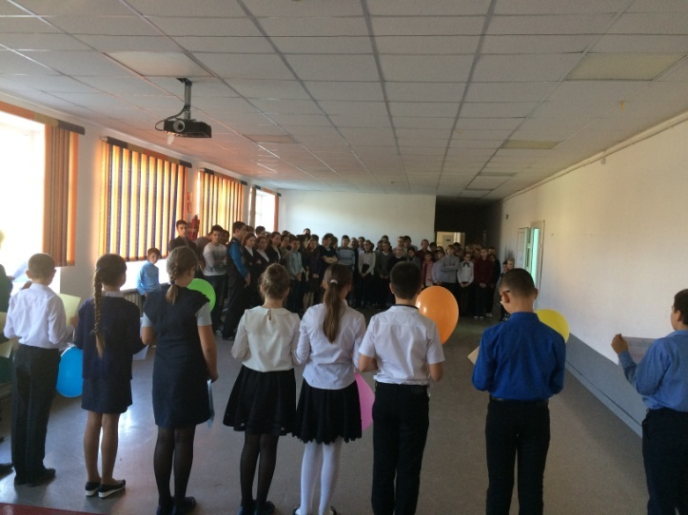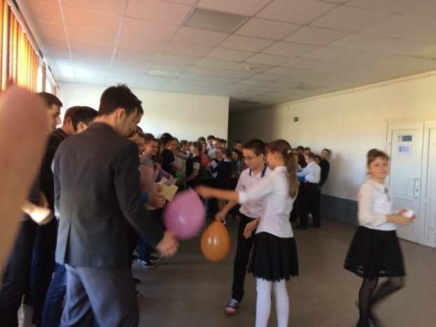
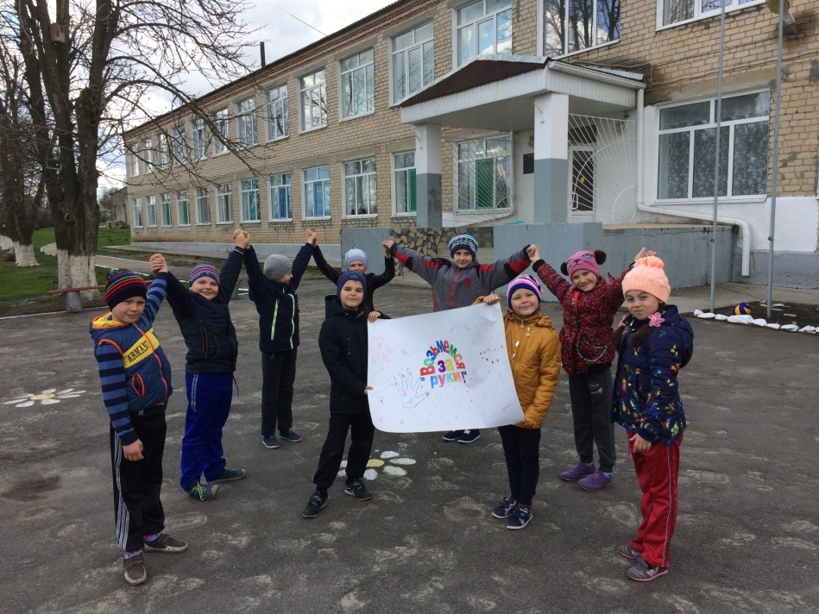
Акция «Возьмемся за руки».
17. 11.2017г. Педагог-психолог: Н.В.Плотникова

